EL COLESTEROL

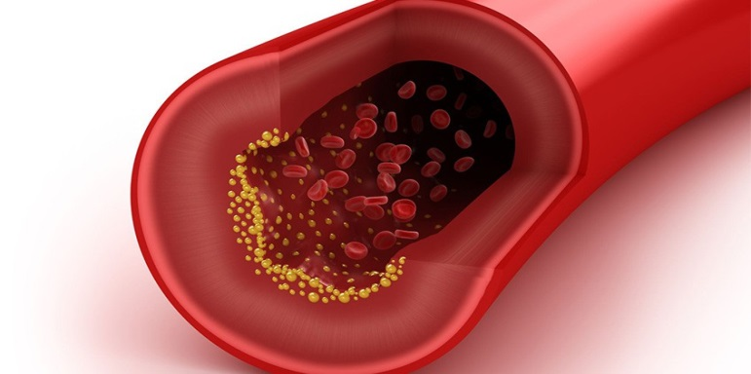DEFINICION: El colesterol es una sustancia cerosa, de tipo grasosa que existe naturalmente en todas las partes del cuerpo. El cuerpo necesita determinada cantidad de colesterol para funcionar adecuada mente. Pero el exceso del colesterol en la sangre, combinado con otras sustancias, puede adherirse a las paredes de las arterias. Esto se denomina placa. Las placas pueden estrechar las arterias o incluso obstruirlas.

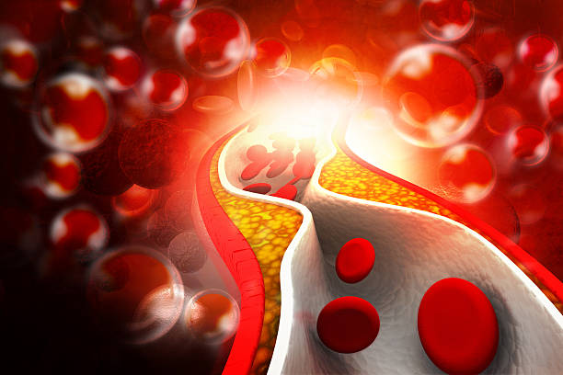Los niveles de colesterol elevados en la sangre pueden aumentar el riesgo de enfermedades cardiacas. Los niveles de colesterol tienden a aumentar con la edad. El aumento de colesterol no suele tener síntomas, pero puede detectarse con un análisis de sangre. Usted tiene probabilidades de tener un nivel de colesterol alto si tiene antecedentes familiares, sobrepeso o consume muchas comidas grasosas.

Es posible disminuir el colesterol mediante el ejercicio y el consumo de más frutas y verduras. Tal vez sea necesario tomar medicamentos que disminuyan el colesterol.

HISTORIA: La historia del colesterol no es muy diferente a la historia de otras sustancias fundamentales para nuestra vida, ya que su desarrollo en el tiempo incluye intuición, esfuerzo, paciencia, experimentación, ingenio y creatividad. La primera evidencia sobre la existencia del colesterol se la debemos al filósofo y anatomista francés poulletier de la Salle, quien en 1769 aisló una sustancia de carácter aceitoso (según su propia definición) desde la vesícula biliar de cadáveres. Imaginamos que lo que extrajo fueron cálculos biliares y que la sustancia aceitosa la obtuvo al macerar y tratar de extraer de los cálculos su contenido. Quien redescubrió el colesterol años después, fue el gran químico, también francés, Michael-Eugene Chevreul (1786- 1889 ) a quien se reconoce como el padre del conocimiento que actualmente tenemos sobre los lípidos en general y sobre las grasas y aceites en particular.

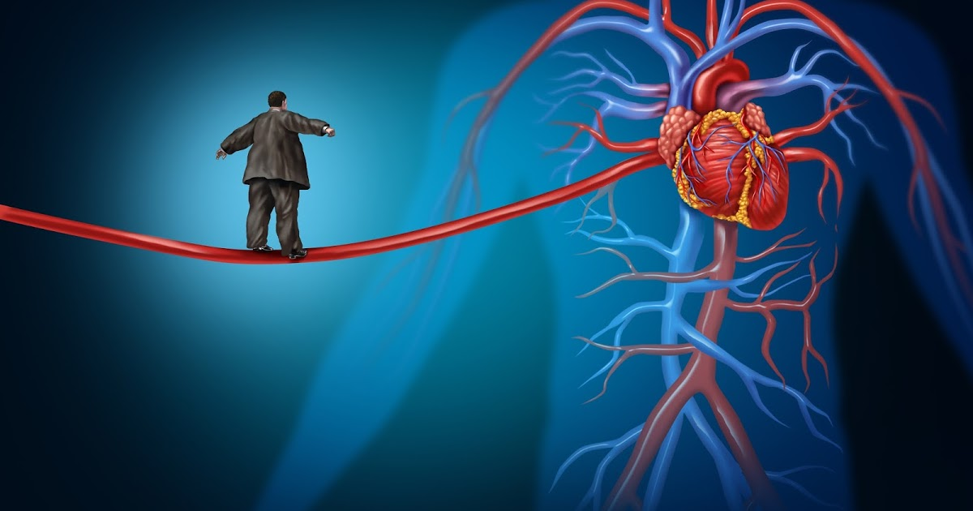

Causas:

Una alimentación poco saludable

159450128 Si seguimos una alimentación poco saludable, rica en grasas saturadas, los niveles de colesterol malo se incrementan considerablemente en el organismo. Una mala alimentación es, de hecho, una de las principales causas del colesterol alto. Por ello, no debemos abusar del consumo de carne de res o carne de cerdo, embutidos, mantequilla, huevos, leche entera, las patatas fritas, las galletas saladas y alimentos procesados, por ejemplo, que contienen gran cantidad de grasas saturadas.

Obesidad

86500852 El exceso de peso es otro de los factores de riesgo del colesterol alto, pues aumentan los triglicéridos pero disminuye el HDL, que es colesterol bueno. De todas formas, esto no quiere decir que personas de peso estable o delgado no puedan tener colesterol alto.

Poca actividad física

78323646 La actividad física es muy importante para prevenir el colesterol malo en el organismo, pues cuando no nos ejercitamos, se acumula colesterol malo y disminuye el colesterol bueno. ¿Qué esperas para levantarte del sofá, apagar el televisor y salir a caminar al aire libre? Con actividad física, además, estarás previniendo también otro de los factores de riesgo; la obesidad.

Edad y género

Dv1470022 Una vez que cumplimos los 20 años, los niveles de colesterol crecen en el organismo de forma natural. Y mientras en los hombres se estabilizan al llegar a los 50 años, las mujeres mantienen naturalmente el colesterol bajo hasta la menopausia, momento en que el colesterol alcanza el grado de los hombres.

PREVENIRLA: Reducir el consumo de alimentos que contengan grasas saturadas, azúcar y sal. Consumir por día 2 frutas y 3 porciones de verduras de todo tipo y color. Incorporar legumbres, cereales integrales, semillas y frutas secas. Sumar al menos 30 minutos diarios de actividad física.

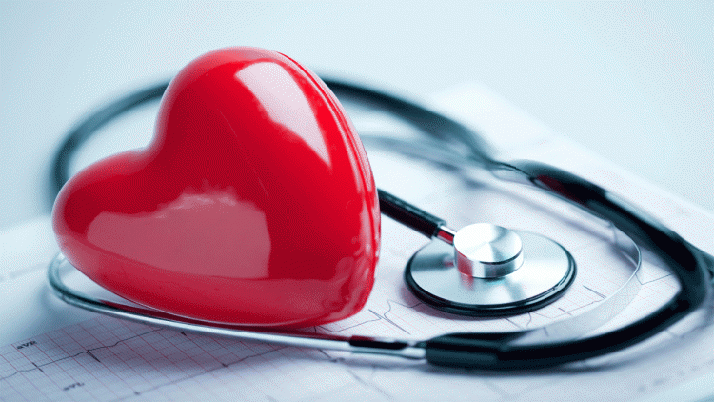Mantener una dieta equilibrada, rica en frutas, pescados y legumbres, así como realiza ejercicio de manera periódica, son de los consejos básicos para controlar y prevenir los niveles altos del colesterol. Evita el tabaco, el alcohol y reduce todo lo que te causa estrés.

TRATAMIENTOS CASEROS

* Agua de avena.
* Agua de repollo para bajar el colesterol alto.
* Remedio para el colesterol alto con vino de perejil.
* Lecitina.
* Jugos naturales.
* Comer verduras.

TRATAMIENTOS CLINICOS

* Hacer ejercicio.
* No comer grasas.
* Respetar los horarios de comida.
* Tomar medicamentos.
* Inyecciones.

<https://www.youtube.com/watch?v=vm40ZOL1tqQ>

[Link para ver video](Video%20Instructivo%20Colesterol%20,el%20asesino%20silencioso..mp4) local

[Folleto](FOLLETO%20COLESTEROL.pub)

[Presentacion,Diapositica](presentacion%20colesterol.pptx)